**Решение:**

1. К реакции Кучерова относится под буквой а). **В** **присутствии** **солей** **ртути** **алкины** присоединяют воду с образованием ацетальдегида (для ацетилена) или кетона (для прочих **алкинов**). Эта реакция известна как «реакция Кучерова». Считается, что процесс **гидратации** идёт через стадию образования енола.

а) 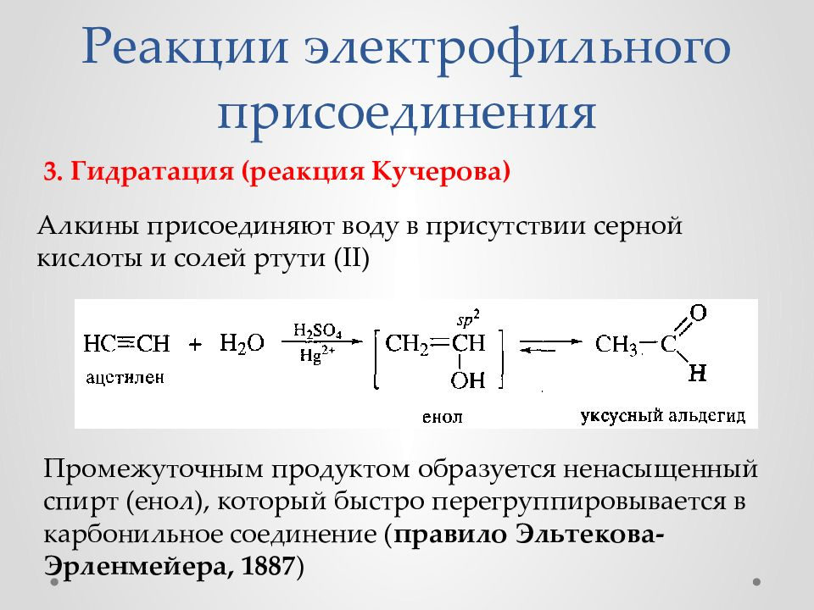

б) 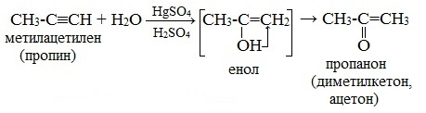

2.

а) Пропанон (Ацетон): 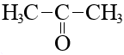

б) Бутанон (Метилэтилкетон): 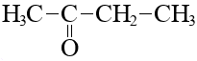

в) 4-метилпентанон-2 : 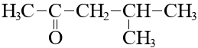

г) 2,4-диметилпентанон-3 (Диизопропилкетон) : 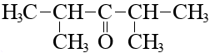

3.

а)

1) 2CH3-Cl + 2Na -> CH3-CH3 + 2NaCl (А: CH3-CH3 – Этан)

2) CH3-CH3 + Cl2 (свет (hv)) -> CH3-CH2-Cl + HCl (В: CH3-CH2-Cl – Хлорэтан)

3) CH3-CH2-Cl + H2O -> CH3-CH2-OH + HCl (C: CH3-CH2-OH – Этанол)

4) CH3-CH2-OH (Cu, toC) -> CH3-COH + H2

б)

1) C2H6 + Cl2 (hv) -> C2H5Cl + HCl  
2) C2H5Cl + NaOH → C2H5OH + NaCl

3) C2H5OH (H2SO4 , toC) -> CH2=CH2 + H2O

4) 2CH2=CH2 + O2 (PdCl2 , CuCl2) -> 2CH3-COH

4.

Дано:

m(HCOH) = 150 гр

----------------------------

Найти:

m(CH3OH) - ?

V(O2) - ?

Решение:

а)

2CH3-OH + O2 -> 2H-COH + 2H2O

M(CH3OH) = 12 + 1*3 + 16 + 1 = 12 + 3 + 17 = 32 гр/моль

M(HCOH) = 1 + 12 + 16 + 1 = 30 гр/моль

**n(HCOH) = m(HCOH)/ M(HCOH)** = 150 гр / 30 гр/моль = 5 моль

n(HCOH) : n(CH3OH) = 2 : 2 = 1 : 1 – по уравнению реакции , тогда:

**n(CH3OH) = n(HCOH)** = 5 моль

**m(CH3OH) = n(CH3OH) * M(CH3OH)** = 5 моль * 32 гр/моль = 160 гр

б)

Vm = 22,4 л/моль

n(HCOH) : n(O2) = 2 : 1 – по уравнению реакции , тогда:

**n(O2) = ½ n(HCOH)** = ½ * 5 моль = 2,5 моль

**V(O2) = n(O2) * Vm** = 2,5 моль * 22,4 л/моль = 56 л

**Ответ:** m(CH3OH) = 160 гр V(O2) = 56 л